Projeto Integrado 1

Desenvolvimento de Aplicativo para Mobile

**Felipe Simone RA  
Marcelo Blanes RA 20474886  
Natalia Oliveira RA 20470090  
Renato Costa RA 20467657**

Sumário

1. Objetivo do Projeto..................................................................................... 4
2. Descrição do Projeto.................................................................................. 4
3. Escopo do Produto..................................................................................... 4
4. Restrições para uso do Produto................................................................. 4
5. Requisitos................................................................................................... 4
6. Critérios para execução do Projeto............................................................ 4
7. Entrega...................................................................................................... 5
8. Protótipo do Aplicativo................................................................................ 5

8.1 Telas do Aplicativo................................................................................ 5

8.2 Tela Inicial............................................................................................. 6

8.3 Tela de Captura da Foto....................................................................... 6

8.4 Tela de Filtros....................................................................................... 7

1. **Objetivo do Projeto**

O projeto atua na área de desenvolvimento para Mobile. Realizado em grupo durante o quarto semestre da turma de Ciência da Computação.

1. **Descrição do Projeto**

O projeto foi desenvolvido em grupo, o qual realizou as tarefas de desenvolvimento através do GitHub.

1. **Escopo do Produto**

O produto foi desenvolvido para mobile com sistema “Android”. Deve conter:

Captura de fotografia pela câmera dentro do aplicativo (foto não pode ser importada do Sistema de arquivos);

O software deve capturar a imagem e fazer as seguintes operações:

- Converter imagem colorida em tons de cinza;

- Detecção de bordas verticais;

- Detecção de bordas horizontais;

- Negativo da Imagem;

- Ajuste de contraste;

- Filtros Laplacianos;

- Mostrar o histograma das imagens em tons de cinza de maneira gráfica;

- Músicas ou sons;

- Uma tela “About” contendo o nome e o RA dos integrantes do grupo;

1. **Restrições para uso do produto**

O produto foi desenvolvido em forma de aplicativo para smartphones com o sistema operacional “Android”. Permite tirar fotos, armazenar e realizar a manipulação de imagens através de filtros. Não poderá ser utilizado em outros sistemas operacionais para smartphones.

1. **Requisitos**

Para instalação é necessário possuir um smartphone ou *tablet* com o sistema “Android”, além de uma conta na loja de aplicativos do sistema em questão, onde o produto poderá ser adquirido.

1. **Critérios para execução do projeto**

O link do projeto armazenado no GitHub contendo todo o código fonte;

- O link do vídeo no Youtube contendo a demonstração do aplicativo funcionando em um celular. Neste vídeo o grupo deve aparecer e a tela “About” contendo os nomes e RAs também deverão aparecer neste vídeo;

- Um relatório no formato PDF contendo toda a documentação do projeto, assim como um manual de instruções de como utilizá-lo. (O manual de instruções pode estar dentro do aplicativo).

1. **Entregas**

* Fase 1 – 20/04/2015

O projeto deverá ser entregue pelo link do GitHub, assim como todas as telas do aplicativo

* Fase 2 – 20/05/2015

Deverá ser entregue a documentação e o protótipo funcional do projeto.

* Fase 3 – 24/05/2015

Será entregue a documentação completa do código, o aplicativo e seu manual de instruções.

1. **Protótipo do aplicativo**

8.1 Telas do Aplicativo

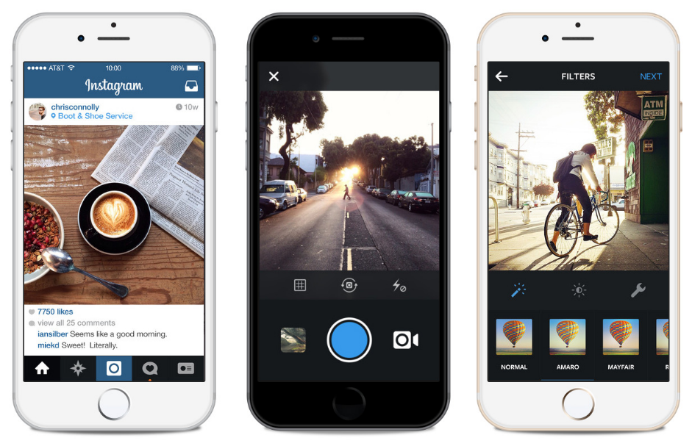

8.2 Tela Inicial

A tela inicial apresenta o nome do aplicativo, as instruções de como funciona e o “About” com o nome e RA dos integrantes do grupo.

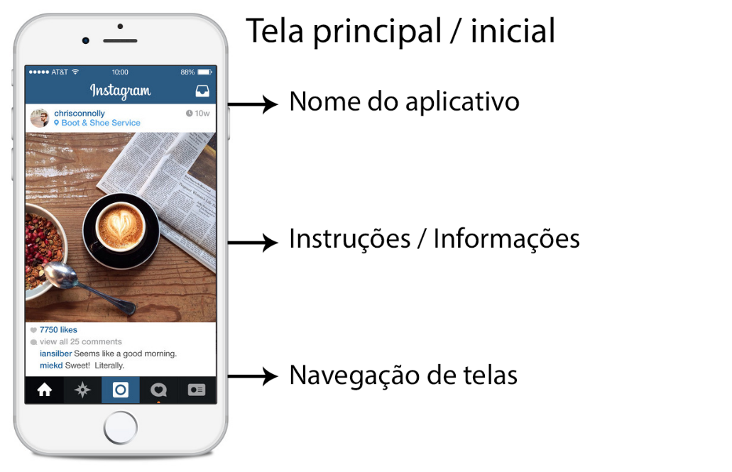

8.3 Tela de Captura da Foto

A tela de captura possui o botão de tirar a foto, ela captura a imagem e salva.

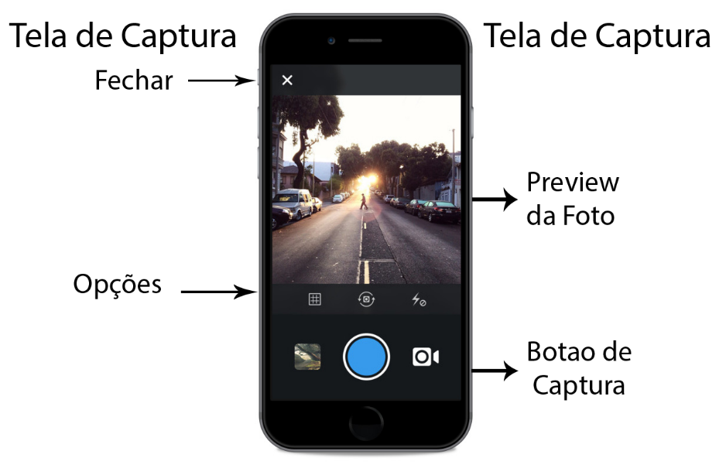

8.4 Tela de Filtros

A tela de filtros mostra a foto e permite a aplicação dos filtros

